Actividad
Lenguaje de estilo CSS
Maquetación Flex

- Crea tres documentos html que describan los deportes que se practican dentro de cada grupo del centro deportivo

Grupo de Deporte | Nombre del deporte
Acuaticos | Croll
Acuaticos | Nado Sincronizado
Aerobicos | Aerobics
Aerobicos | Spinning
Anaerobicos | Halterofilia
Anaerobicos | Culturismo

Y guárdalos dentro de la estructura del proyecto con los nombres de:
- InfoAcuaticos.html
- InfoAerobicos.html
- InforAnaerobicos.html
Genera y vincula para cada uno de ellos un archivo CSS que responda a la técnica de maquetación Flex y guárdalos dentro de la estructura del proyecto con los nombres de:
- InfoAcuaticosStyle.html
- InfoAerobicosStyle.html
- InforAnaerobicosStyle.html
De tal manera que LAS 3 se vean como la siguiente imagen:
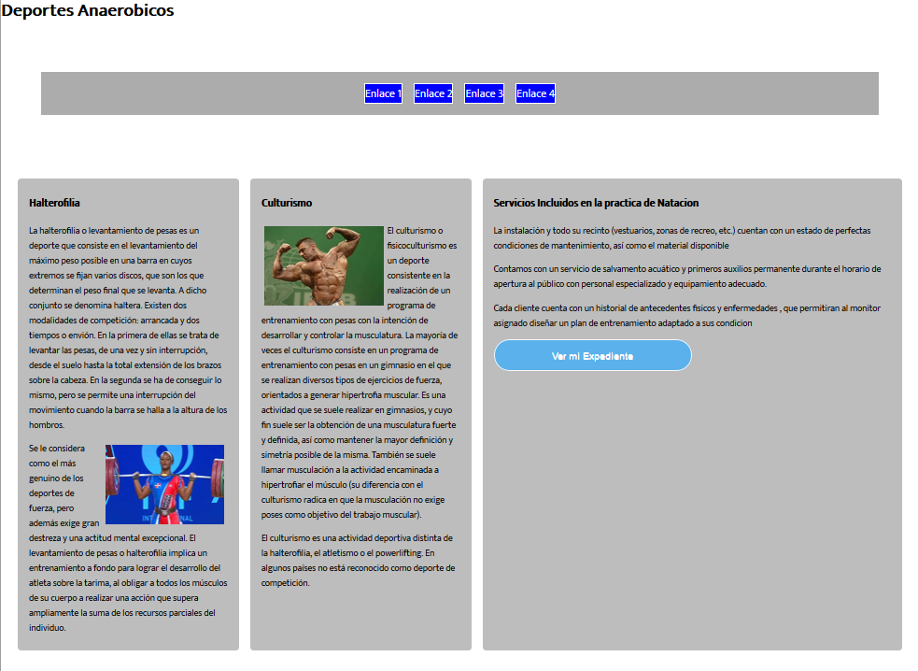
- Modifica el documento MENU.html de tal manera que enlaces cada una de las opciones que se muestran en él, a las páginas que acabas de crear, y dirige su apertura al marco “contenido” del proyecto.
- Modifica el archivo SERVICIOS.html relacionando en cada una de las tarjetas, el icono 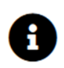 para vincularlo a su página correspondiente creando el hipervínculo necesario , de tal manera que al hacer clic sobre dicho icono se abra la página en el marco “contenido” del proyecto.
- También le darás un poco de estilo a este icono, de tal manera que al pasar el ratón por encima cambiara a rojo y aumentara a 20px el tamaño. - notaras que después de haber hecho clic sobre el queda de color morado, diseña un código en CSS de tal manera que después de hacer clic sobre el vuelva a color negro.


